河北省古籍保护中心 2018

工作简报

本期要目

- 中国古籍保护协会民间民间古籍收藏工作委员会成立大会召开
- 国家古籍保护中心专家组对唐山市图书馆申报第六批《国家珍贵古籍名录》和“全国古籍重点保护单位”进行考察
- 省古籍保护中心援助普查
- 再聚首 谋共赢 助力京津冀文化发展协同发展——第二期津京冀古籍修暨“京津冀古籍保护与修复成果展”开幕
- 珍品赏析

河北省古籍保护中心 编 印
2018年第2期（总第21期） 2018年12月30日

目 录

古籍保护工作动态 1

中国古籍保护协会民间民间古籍收藏工作委员会成立大会召开 1
国家古籍保护中心专家组对唐山市图书馆申报第六批《国家珍贵古籍名录》和“全国古籍重点保护单位”进行考察 2
省古籍保护中心援助普查 4

京津冀古籍保护工作交流 7

再聚首 谋共赢 助力京津冀文化发展协同发展——第二期津京冀古籍修暨“京津冀古籍保护与修复成果展”开幕 7
省古籍保护中心派员参加《中华古籍总目·分省卷》编纂研修班 12

珍品赏析 13

河东先生集四十五卷外集二卷龙城集二卷附录二卷集传一卷 13

古籍保护工作动态

中国古籍保护协会民间古籍收藏工作委员会成立大会召开

12月22日，由中国古籍保护协会主办，湖南图书馆（湖南省古籍保护中心）与《藏书报》共同承办的中国古籍保护协会民间古籍收藏工作委员会成立大会在湖南图书馆举行。
民间古籍收藏工作委员会首次吸收全国各地有影响的收藏家及大力推动民间古籍收藏工作的人士40余名加入，积极搭建平台，聚拢民间古籍收藏家，促进藏书家之间的信息共享和交流提升，并致力于向公众普及和宣传古籍收藏知识，引导民间古籍保护工作有序发展，为中华古籍保护事业发挥应有作用。
下午，民间古籍收藏保护论坛举行。中国古籍保护协会副会长、民间古籍收藏工作委员会主任倪晓建、藏书家韦力、故宫博物院研究员翁连溪等重点就“民间古籍收藏”的“藏”与“用”进行了探讨。与会者还讨论了民间古籍收藏的历史与现状，民间古籍的专题收藏，如何让民间古籍收藏“活起来”，民间古籍普查的意义与实践操作，收藏、保护、利用以及民间古籍收藏者的专业提升等问题。论坛期间还举办了民间收藏珍稀文献邀请展。展览从全国十余位藏家手中征集到百余种稀见展品，既有年代久远、版本珍稀的敦煌写经、明清刻本，又有文献价值极高的革命文献及地方史料；既有纸质文献，也有中国传统的雕版、活字等实物。部分文献属于孤本。

国家古籍保护中心专家组对唐山市图书馆
申报第六批“全国古籍重点保护单位”进行考察

2018年9月5日，国家古籍保护中心专家组中央文史馆研究员晁健、国家图书馆古籍馆副馆长谢冬荣、国家图书馆馆员冯坤一行三人，在省古籍保护中心工作人员和唐山市文广新局贺子欣副局长的陪同下，对我省申报第六批“全国古籍重点保护单位”的唐山市图书馆进行实地考察。
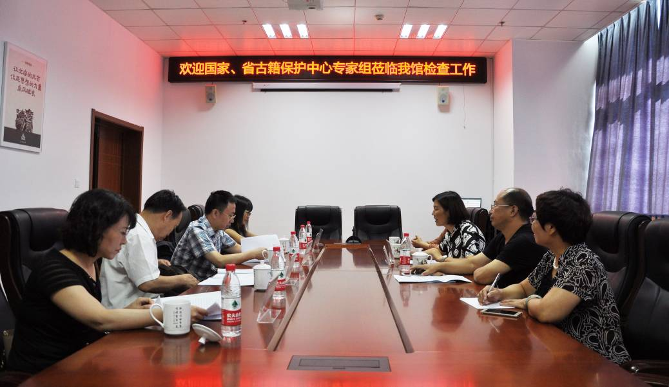
唐山市图书馆副馆长穆桂苹就唐山市图书馆古籍入藏状况、古籍书库建设的达标情况、古籍部多年来开展的具体工作情况、全国古籍普查工作具体完成情况以及今后唐山市图书馆关于古籍的保护计划和开发利用措施等情况向专家组进行了汇报。专家们就唐山市图书馆申报书的条款进行了仔细询问，图书馆领导和古籍部工作人员进行了详细解答。
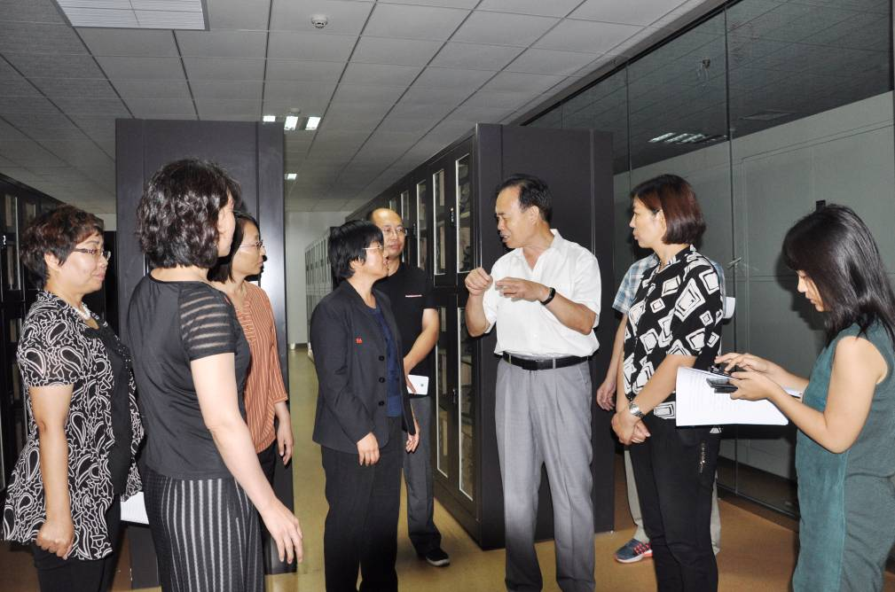
专家组深入现场，对古籍库、古籍阅览室、恒温恒湿设备、气体灭火设备等进行了详细的实地考察。对于古籍书库的温湿度控制、防虫情况、消防设施、防紫外线灯具、书橱装具等方面进行了逐项检查，特别对气体防火设备进行了重点查验。
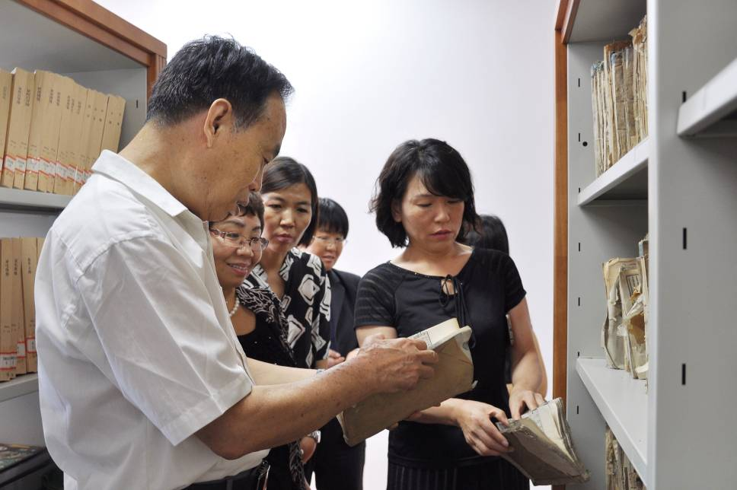
根据考察情况在会上进行了深入的交流和沟通。专家组对唐山市图书馆古籍保护和利用工作给予了充分肯定，同时也对该馆在古籍紫外线防护、古籍库的温湿度日常记录、挖掘唐山市古籍特色等方面提出了几点建议，要求其承担起唐山市古籍保护中心的职责，带动整个唐山地区的古籍保护工作。唐山市图书馆表示将会在最短的时间内把专家组提出的意见和建议整改落实到位，争取本次申报成功。

省古籍保护中心援助古籍普查
中华古籍保护计划实施以来，我省古籍保护工作进展顺利。全省古籍普查平台著录64万册，完成率达到97%以上。为了完成十三五规划制定的工作任务，进一步推进对全省古籍普查工作， 2018年7月至10月，河北省古籍保护中心派出业务骨干，共计14人次分赴普查力量薄弱的古籍收藏单位，进行五次古籍普查援助工作：
一、对存放在保定市图书馆的顺平县图书馆藏古籍60种287册进行整理和普查平台著录。二、前往遵化市图书馆，进行古籍整理和普查平台著录，用时五天，完成馆藏古籍117种1826册。三、赴威县图书馆，送还已为其整理、分类、归并、平台著录的古籍61种560册，制作题签并归类上架。四、赴藁城市图书馆，对馆藏39种134册古籍进行整理和普查平台著录。五、赴辛集图书馆，整理和普查平台著录古籍16种1065册。
省古籍保护中心对这五家单位的馆藏古籍整理是从古籍分类、归纳合并，到扫描书影，直至平台全部项目著录，一一做了详尽的工作。在此基础上省中心还以登记目录出版格式对普查数据进行导出和校对，为出版全省古籍收藏单位登记目录做准备。
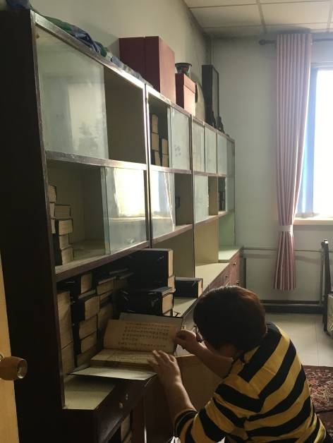
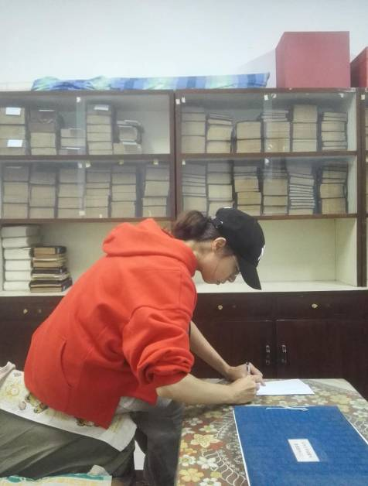
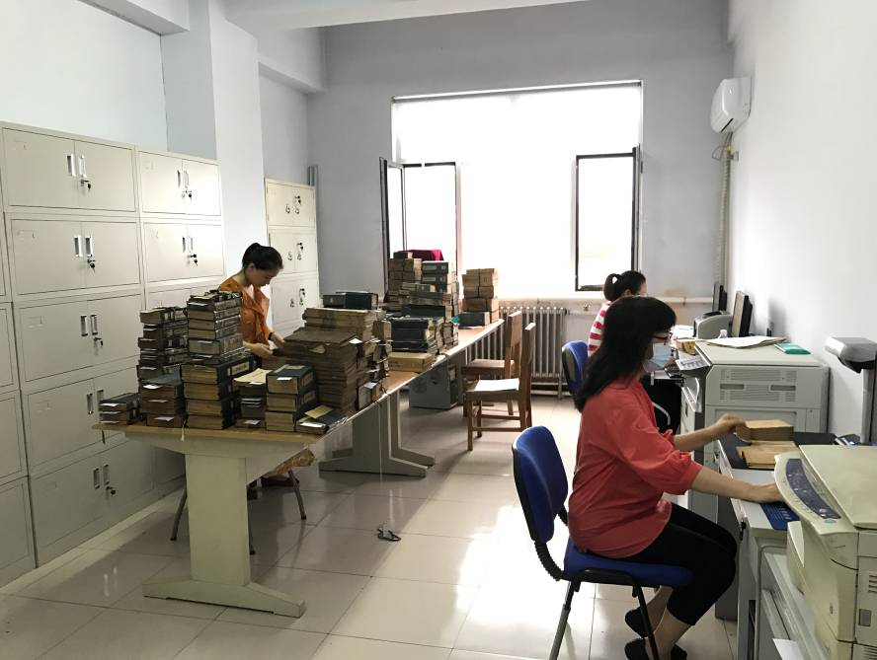

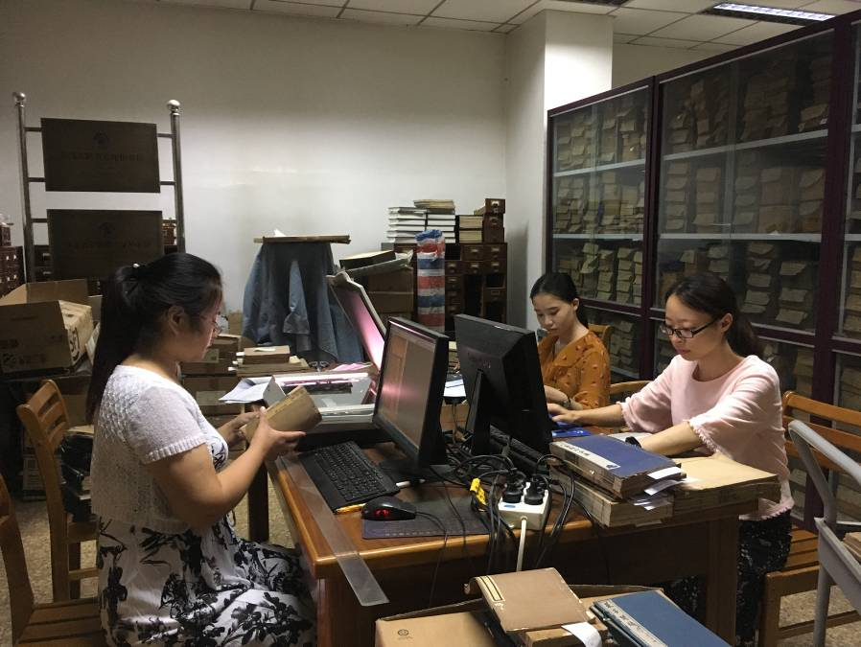

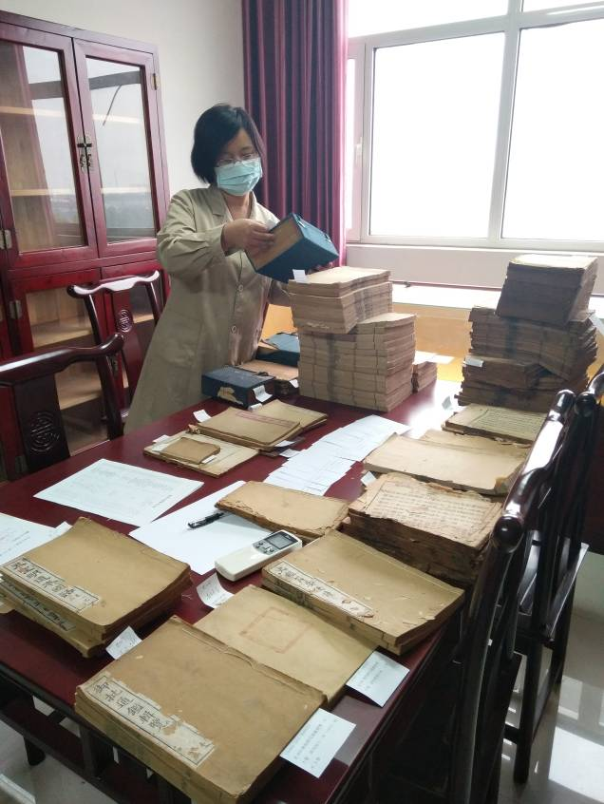

京津冀古籍保护工作交流

再聚首 谋共赢 助力京津冀文化发展 ——第二期津京冀古籍修暨“京津冀古籍保护与修复成果展”开幕

京津冀地缘相接、人缘相亲，地域一体、文化一脉，是我国传统文化资源丰富、底蕴深厚的重要地区之一。古籍保护作为传统文化的重要组成部分，体现着地域的文化基因，承续着民族的精神命脉。为进一步传承古籍修复技艺，更好地促进京津冀三地古籍保护工作者之间的交流。2018年11月23日下午，由天津市古籍保护中心承办的“第二期津京冀古籍修复技术培训班”结业式暨“京津冀古籍保护与修复成果展”开幕式，在天津图书馆古籍保护中心举行。国家图书馆研究馆员、国家图书馆古籍馆副馆长陈红彦、天津图书馆馆长李培、天津市古籍保护中心办公室主任万群等出席并为学员颁发结业证书。至此，为期一周的培训班圆满结束。
本次培训是在进一步学深悟透十九大精神，促进京津冀协同发展的大背景下举办的。为深入贯彻习近平总书记关于京津冀协同发展重要讲话精神，促进京津冀三地非物质文化遗产的展示和交流，充分发挥天津古籍保护技术的优势。发挥天津图书馆“国家级古籍修复中心”、“国家级古籍保护人才培训基地”及“古籍保护传习所”的优势，天津市古籍保护中心精心承办了本次培训。培训班涉及京津冀三地十五家古籍收藏单位22名人员，培训时间虽短，但理论与实践相结合，内容丰富。举办本次活动，对于加强三地古籍保护工作的合作与交流，推动京津冀地区文化领域协同发展，具有积极深远的意义。
培训班邀请到国家古籍保护中心办公室主任助理王红蕾博士；国家图书馆古籍馆研究馆员、国家非物质文化遗产传承人杜伟生先生；北京故宫博物院研究馆员、国家非物质文化遗产传承人徐建华先生；国家图书馆古籍修复专家刘建明老师等多位业内专家为学员们授课。设有《京津冀文化合作时事讲座》、《中国国家图书馆古籍修复工作回顾》、《金镶玉书装的操作》、《成亲王书“天下之望”蜡笺纸文物的修复》、《清代诰命的修复》等课程，采取理论与实践相结合的教学方式，使学员在先生们的口授相传、操作示范中学到规范的操作技巧，在实练操作中获得了更多经验。

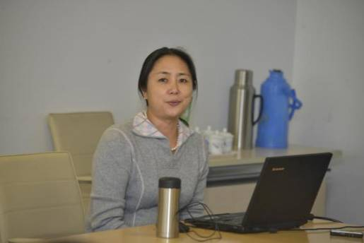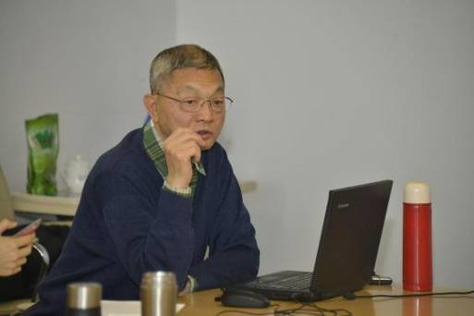
王红蕾博士解读京津冀文化合作时事 杜伟生老师讲解古籍修复案例
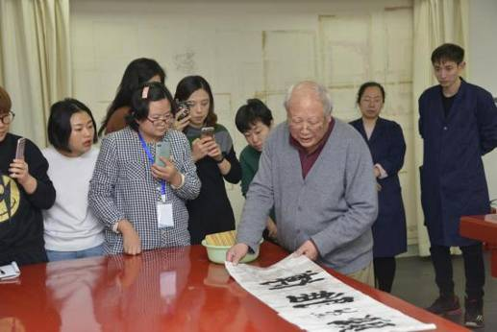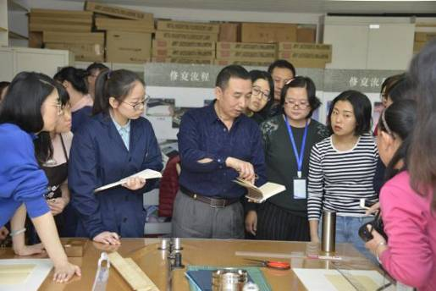
徐建华老师传授学员书画装裱技艺 刘建明老师指导学员制作金镶玉
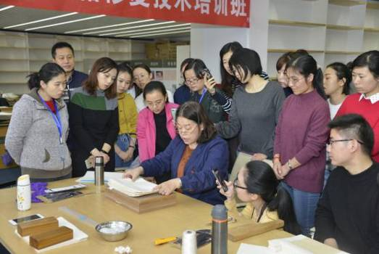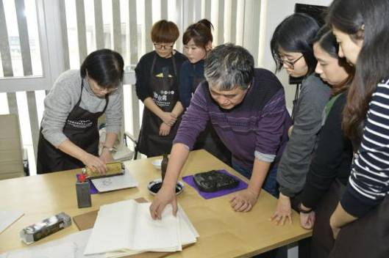
天津市古籍保护中心万群主任、张建国老师指导学员古籍装帧、木板水印技艺

国家图书馆研究馆员、国家图书馆古籍馆副馆长陈红彦在结业典礼上就“国家图书馆近年修复成果”、“民国文献的保护”等问题与学员们进行交流。同时，她还对天津图书馆从硬件设施到人才培养给予高度评价，寄语学员们要通过集中学习，不断积累实践经验，从而解决古籍修复中实际问题，尽快成为单位的业务骨干，成为中华古籍保护计划的执行者，为中华文化的传承做出努力。在参观学员作品时她还谈到，京津冀文化、技艺本就同宗一体，加强交流，深化合作，推动古籍保护事业的发展，是我们共同的目标。
天津图书馆李培馆长对国家古籍保护中心以及三地文化主管领导对于此次学习班的关注与支持表示感谢。学员们纷纷表示，通过学习增长了古籍保护与修复方面的相关认识，并将以此为契机，把更先进的技术理念带回去，更好的开展本单位古籍保护工作。未来将共同推进京津冀古籍保护工作，培训班如此以点带面的学术交流，使三地之间密切合作前景可期。

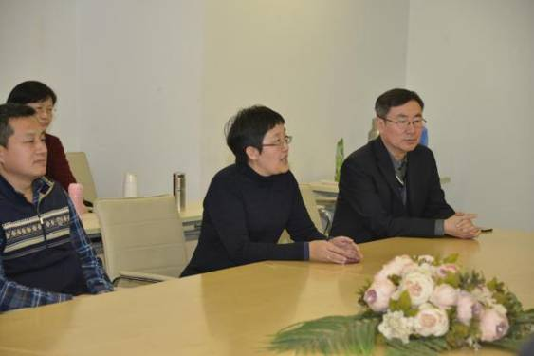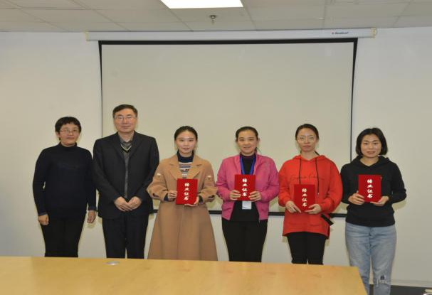
领导参加培训班结业式并为学员颁发结业证书

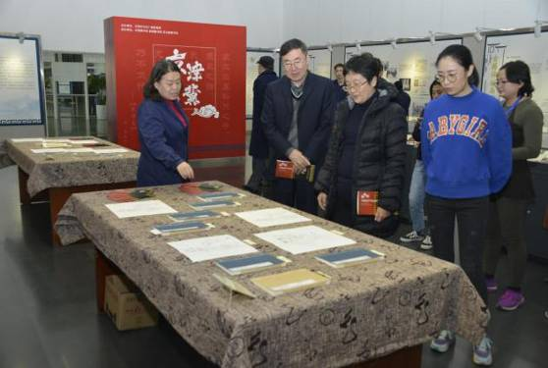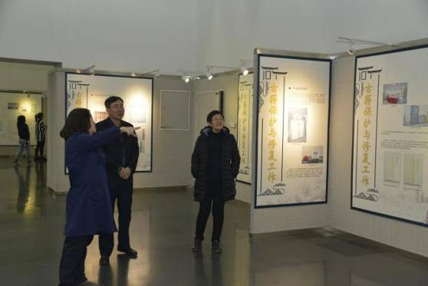
领导参观“第二期津京冀古籍修复技术培训班成果”暨“京津冀古籍保护与修复成果展”

领导和学员们随后参观了“第二期津京冀古籍修复技术培训班成果”暨“京津冀古籍保护与修复成果展”。此次展览是以习近平新时代中国特色社会主义思想为指导，深入贯彻落实京津冀协同的国家重大战略目标，突出中华传统文化在满足人民日益增长的美好生活需要方面的作用。主办者结合时代要求，以图文、图表相结合的方式，分别介绍了京津冀三地各基层单位近年来开展古籍保护与修复工作的成果。通过交流与展示，合力打造京津冀目标同向、措施一体、优势互补、互利共赢的协同发展的古籍保护新格局，以实际工作践行国家战略。

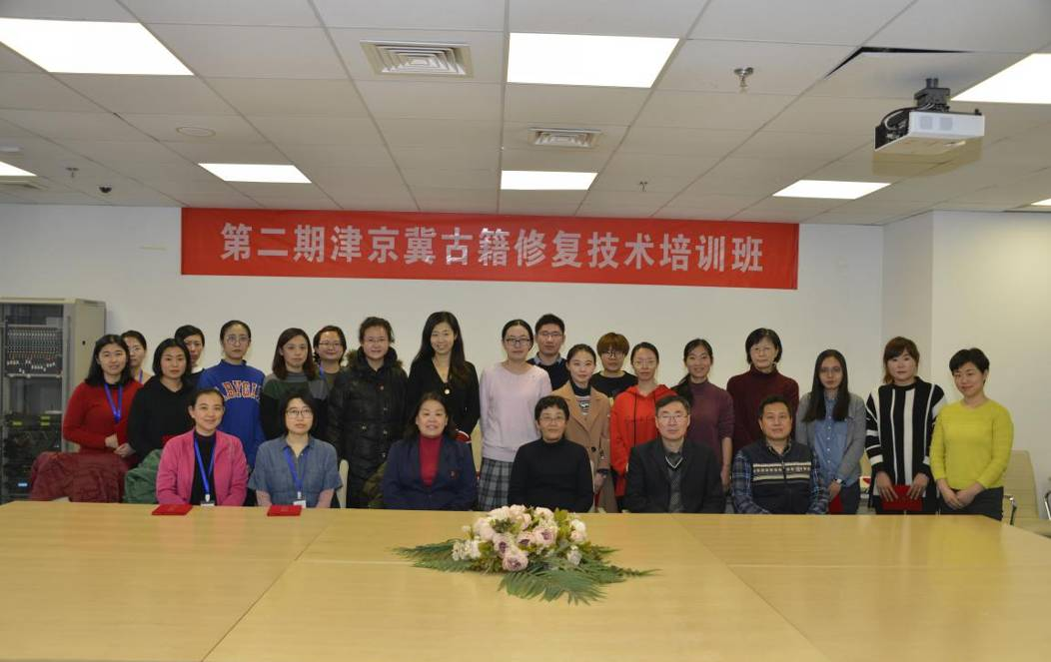

天津市古籍保护中心（供稿）

省古籍保护中心派员参加

《中华古籍总目•分省卷》编纂研修班
为推进《中华古籍总目·分省卷》的编纂工作，加强全国各省市古籍保护工作者之间的沟通与交流，2018年11月12日，由国家古籍保护中心主办，天津图书馆（天津古籍保护中心）承办的“《中华古籍总目·分省卷》编纂研修班”在天津图书馆开班。参加研修班的学员70余人，来自全国30个省市38家图书馆单位。省中心派员参加此次研修班。
天津图书馆馆长李培、国家图书馆著名专家李致忠、国家古籍保护中心办公室主任林世田、天津图书馆原历史文献部主任李国庆出席会议并致辞。李培馆长指出，《中华古籍总目·分省卷》项目是国家十三五时期重大社科项目，其重要性不言而喻。感谢国家古籍保护中心对天津图书馆编纂《中华古籍总目·分省卷》--“天津卷”给予的支持和帮助，这是天津图书馆得以在全国率先编成这部目录的重要支撑。他同时希望来津学员通过一周的认真研究，积极交流，切实达到此次研修班深化理解《中华古籍总目·分省卷》编纂思路的目的。
李致忠先生对“天津卷”初稿完成予以较高评价。指出“天津卷”历经三审三校，精心打磨，今天供大家审阅交流，希望能够为大家编纂各地分省卷提供一些样例与方法。林世田主任对天津图书馆员工编写“天津卷”所付出的辛苦给予了高度评价。李国庆老师希望各位参培学员可以为“天津卷”共同打磨，助力“天津卷”成为精品。
此次研修班务实、高效，大家深入切磋，充分交流，互相启发，共同促进，提出了许多建设性意见和建议。各馆都表示希望国家古籍保护中心以“天津卷”为基础，制定出更加规范的标准，使编纂工作有据可依，以便尽早完成各省分卷编纂工作。

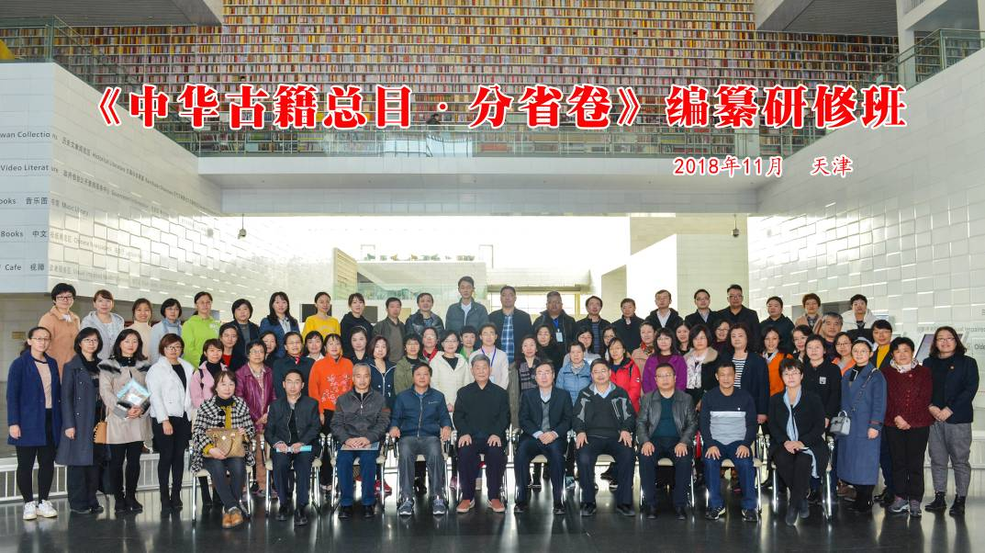

珍品赏析

河东先生集四十五卷

外集二卷龙城集二卷附录二卷集传一卷
是书为唐代柳宗元撰，明嘉靖郭云鹏济美堂刻本，全书二十册。版框高20厘米，宽13.5厘米，开本高25.7厘米，宽16.2厘米，半叶九行,行十七字，小字双行十七字，细黑口，双鱼尾，四周双边。
柳宗元(773-819)，字子厚，唐代河东(今山西省永济县)人，因其在柳州刺史任上政绩卓著又逝于柳州，世人又称柳柳州。后因事遭贬，放任永州司马，后为柳州刺史。至柳州四年，因抑成疾，卒于柳州。柳宗元是唐代著名诗人、散文家、唯物主义思想家，唐宋八大家之一。
《河东先生集》即为柳宗元作品集。是书收录其大量诗、文、论、寓言、游记、骚赋等，其中多有传世之作。集传有新唐书柳宗元本传、唐、宋、永州祭柳氏文。
卷一书口下注有章甫言刊，章氏为嘉靖时苏州著名刻工。
钤有“严长明用晦甫图书记”“樾山堂藏书印”阳文方章、“敦好堂印”“霍山聂氏”“聂氏家藏”阴文方章。
是书为明嘉靖中吴县郭云鹏济美堂覆宋廖氏世彩堂本，字划、行款皆遵宋本，影刻极精，与万历间徐时泰东雅堂覆廖本《昌黎集》俱为明嘉靖本之代表作，合称明版双壁。版心下镌“济美堂”三字，“济美堂”为郭氏室名，每卷卷后有“东吴郭云鹏校寿梓”木记，隶、篆、楷不一。郭云鹏，字万程，明代刻书名家，所刻书亦有嘉靖二十二年（1543）刻《分类补注李太白诗集》三十卷，嘉靖三十八年（1558）刻《曹子建集》十卷，《欧阳先生文粹》十卷等，校刻精审，后世评价极高。此书世存稀少，甚为珍贵，入选第三批《国家珍贵古籍名录》（名录号01928），现藏石家庄市图书馆。

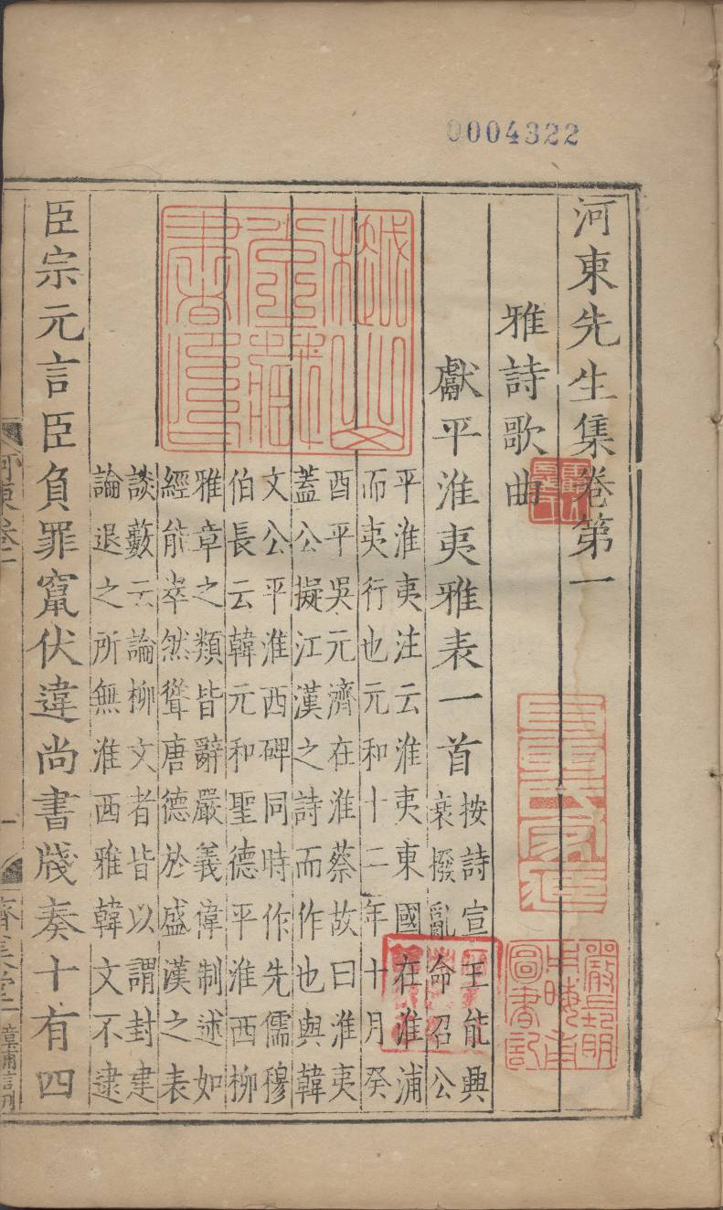

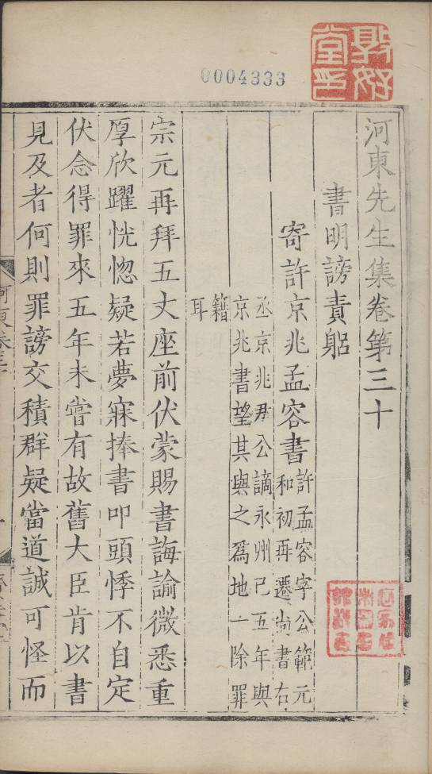
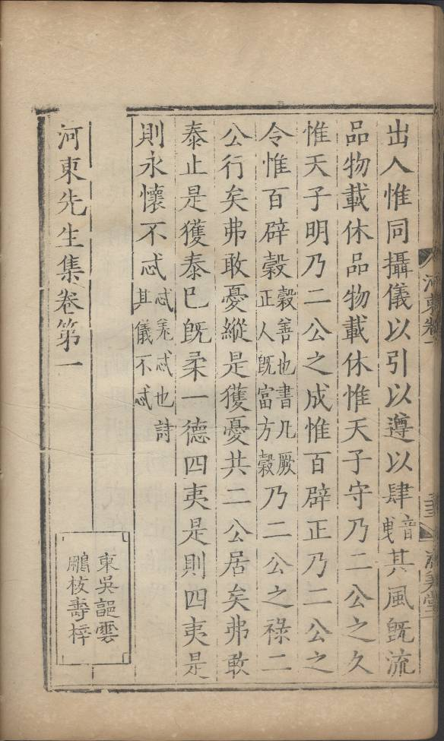

河北省古籍保护中心工作简报

2018年第2期（总第21期）

地址：石家庄市东大街46号 邮政编码：050011
电话：0311-86662236 86662237 电子信箱：hbgjbh@163.com

